

**TISKOVÁ ZPRÁVA**

V Praze, 18. 7. 2019

**MetLife fotbalové dopoledne se Special Olympics**

**Pojišťovna MetLife ve spolupráci se Special Olympics zorganizovala již čtvrté fotbalové dopoledne „Pojďme spolu za fotbalem“ pro sportovce Speciální olympiády České republiky. V rámci červnového Evropského fotbalového týdne si společně zasportovali se zástupci pojišťovny MetLife v pražském Sportovním areálu Slovenská. Vyzkoušeli si například střelbu na branku, slalom s míčem či běh s brzdícím padákem. Akce se konala za přispění Fotbalové asociace ČR.**

Sportovci Speciální Olympiády ČR se sjeli do Prahy z celé republiky, aby se poněkolikáté společně setkali a užili si fotbalový trénink ve Sportovním areálu Slovenská. Společně se zástupci MetLife si užili dopoledne plné gólů, běhání, slalomů a zábavy.

„*Již po čtvrté jsme společně se Special Olympics a Fotbalovou asociací uspořádali fotbalové dopoledne pro osoby s mentálním postižením, které sdružuje Speciální olympiáda v České republice. Sportovci přijíždějí z celé České republiky, nejvzdálenější tým je ze Zlína. Někteří kolegové se akce účastní po několikáté a vždy se na fotbalové dopoledne těší,*“ uvádí František Špulák, Marketing and Communication Executive pojišťovny MetLife.

„*Spolupráce se společností MetLife nás velmi těší, každý rok je to zajímavá příležitost pro setkání plné sportovních aktivit. Na akci přijíždějí děti z celé republiky, ty nejvzdálenější to mají 300 km a na tuto akci se moc těší. Všem zaměstnancům patří velký dík za jejich nasazení a odhodlání,*“ dodává David Bělůnek, ředitel sportu fotbal Českého hnutí speciálních olympiád.

Na závěr sportovního dopoledne byl pro všechny účastníky připraven společný oběd. Někteří sportovci, zejména ze vzdálenějších koutů republiky, pak využili volné odpoledne k prohlídce Prahy.

České hnutí Speciálních olympiád je zapojeno do celosvětového hnutí Special Olympics International (SOI). Tento program byl založen v roce 1968 ve Spojených státech. Zakladatelkou celého programu je paní Eunice Kennedyová Shriverová, sestra prezidenta Johna F. Kennedyho. Uvedla tak v život myšlenku sportování jako prostředku rozvoje osobnosti a integrace lidí s mentálním postižením. (zdroj: <https://www.specialolympics.cz/celosvetove-zapojeni>)

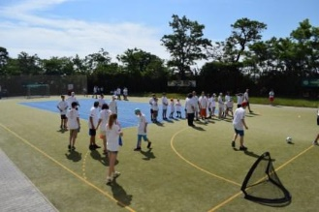

Fotbalové dopoledne „*Pojďme spolu za fotbalem*“ MetLife a sportovců Speciální olympiády České republiky

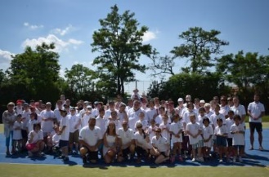

Všichni účastníci fotbalového dopoledne MetLife a Special Olympics

Atmosféru akce můžete zažít zprostředkovaně díky videu [zde](https://www.youtube.com/watch?v=HWW3Mr-bRt4&feature=youtu.be).

**Pro více informací kontaktujte:**

Marcela Štefcová

**Crest Communications, a.s.**

Ostrovní 126/30

110 00 Praha 1

gsm: + 420 731 613 669

www.crestcom.cz

e-mail: [marcela.stefcova@crestcom.cz](mailto:marcela.stefcova@crestcom.cz)

**Informace pro editory**

Pojišťovna [MetLife](https://www.metlife.cz/) (MetLife Europe d.a.c.) nabízí své služby v České republice od roku 1992. Dlouhodobě se umisťuje v žebříčku top deseti nejvyužívanějších pojišťoven v oblasti životního pojištění. MetLife Europe d.a.c. je dceřinou společností MetLife, Inc., která vznikla již v roce 1868 a v současnosti spravuje pojistky 100 milionů klientů ve více než 40 zemích světa. Široká produktová nabídka zahrnuje zejména investiční životní pojištění, úrazové pojištění, speciální druhy pojištění pro ženy nebo děti či zaměstnanecké benefity.